UNIFIP, EMPRESA SOCIALMENTE RESPONSÁVEL

O CENTRO UNIVERSITÁRIO DE PATOS - UNIFIP é uma Instituição socialmente responsável, atuando no desenvolvimento econômico – social local e regional, com base nos seus valores: ética e trabalho efetivo. Realiza nas suas ações cotidianas a Responsabilidade Social, através das atividades das Clínicas escolas, da atuação da extensão e das diversas ações realizadas pela instituição em seu conjunto e pelos diversos cursos por ela mantidos.

OBJETIVOS DO PROGRAMA
GERAL:

O Programa tem como objetivo despertar, promover, incentivar e apoiar ações de Responsabilidade Social e ambiental por meio de ações que beneficiem a comunidade acadêmica e a sociedade.

ESPECÍFICOS:

I. Despertar os valores sociais no UNIFIP;
II. Desenvolver e apoiar ações que buscam subsidiar o indivíduo nos aspectos coletivo, individual, profissional, psicológico, quanto à saúde preventiva, à formação humana e cultural;
III. Apoiar instituições e comunidades que contêm projetos sociais.
IV. Executar o Projeto de Responsabilidade Social previsto no Projeto Pedagógico da instituição, através das ações das Clínicas escolas, das ações de extensão e das diversas ações realizadas pela instituição em seu conjunto e pelos diversos cursos por ela mantidos.

DESENVOLVIMENTO DAS ATIVIDADES:

Atento aos problemas sociais da cidade de Patos e região por ele polarizado, o UNIFIP Patos desenvolve várias atividades de extensão através de projetos, junto às comunidades mais vulneráveis, ao mesmo tempo em que forma o profissional melhor preparado para solucionar os problemas sociais. Isto decorre da exposição do estudante à prática ainda na faculdade, o que possibilita a construção de uma visão mais humanitária e realista de mundo.
As ações sociais do UNIFIP Patos são desenvolvidas para sua comunidade acadêmica, como para o corpo discente, docente, técnico - administrativo e para comunidade externa.
As atividades são desenvolvidas através de seus professores e alunos em colaboração com a sociedade e governo e em parcerias com outras instituições, tornando-se uma nova filosofia de atuação, ou seja, uma nova orientação para a complementariedade do fazer pedagógico.
O UNIFIP Patos desenvolve as Ações de Responsabilidade considerando quatro eixos básicos:
UNIFIP Sustentável;
UNIFIP Valorização profissional;
UNIFIP Qualidade de vida;
UNIFIP Solidariedade.
Cada eixo possui seus objetivos que devem ser alcançados através das diversas atividades a seguir:
Por meio de eventos realizados no UNIFIP;
Eventos realizados em outros ambientes (praças, espaços escolares e não-escolares, outros);
Em parceria com outros grupos, mas que estejam de acordo com o Projeto de Responsabilidade Social;
Na forma de cursos, palestras, grupos de estudo, seminários e semanas temáticas, atividades lúdicas e culturais, presenciais ou remotas;
Através dos serviços prestados pelas Clínicas – escola;
Em campanhas de arrecadação e doação de alimentos e donativos;
Na Superação Social UNIFIP que leva a comunidades carentes de modo itinerante todos os serviços realizados pelas clínicas - escola.

BENEFÍCIOS E IMPACTOS:

A responsabilidade Social do Centro Universitário de Patos – UNIFIP é composta por vários projetos sociais que trabalham em prol de atividades voluntárias, voltadas à comunidade, incluindo pessoas de baixa renda, até aquelas em situações socioeconômicas vulneráveis.

RELATÓRIO FOTOGRÁFICO
SUPERAÇÃO SOCIAL EM PARCERIA COM TODOS OS CURSOS UNIFIP REALIADA NA PRAÇA DO BELO HORIZONTE, LEVANDO AÇÕES GRATUÍTAS DE SAÚDE, EDUCAÇÃO, CIDADANIA E LAZER. OUTUBRO/2019
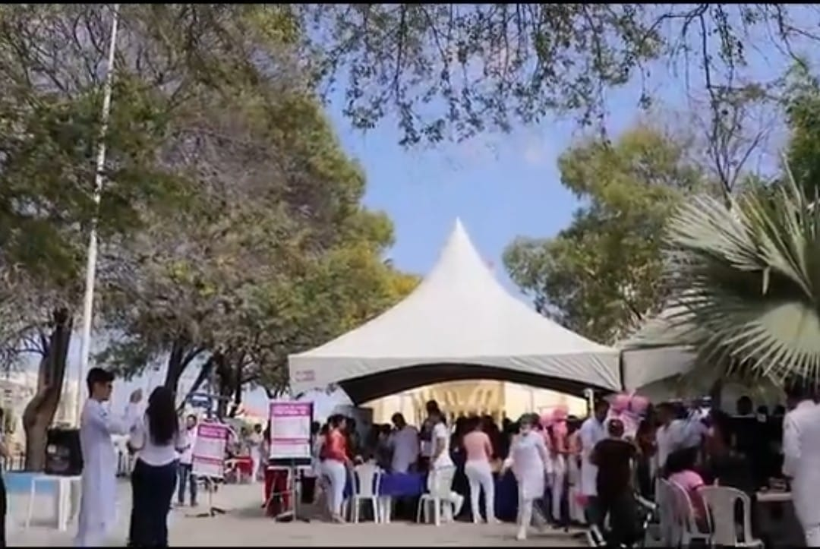 | 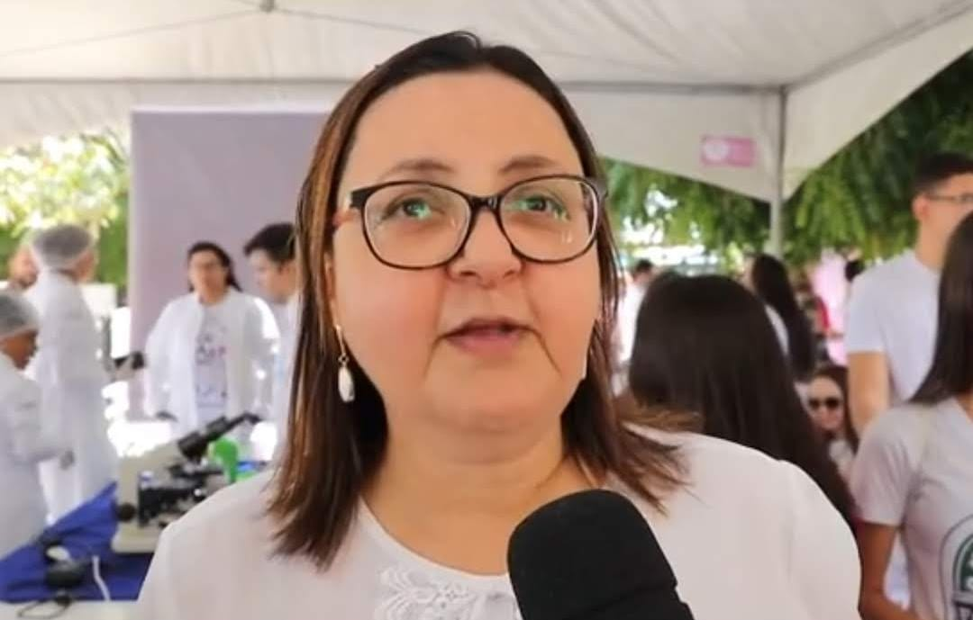
TIPAGEM SANGUÍNEA E TESTE GLICÊMICO
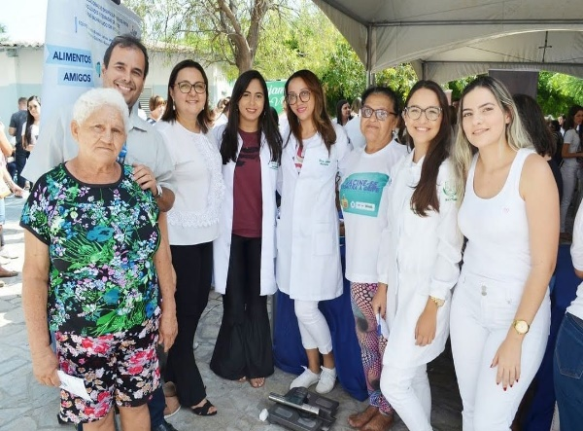
ORIENTAÇÕES SOBRE CÂNCER BUCAL
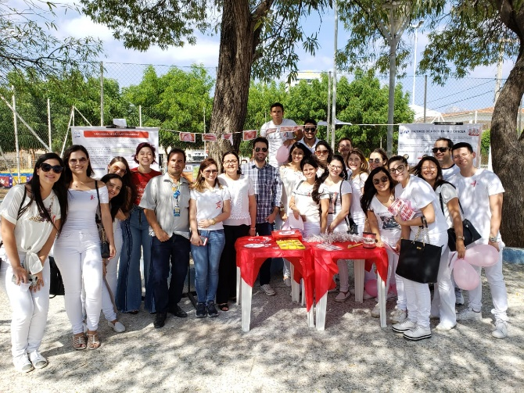 | 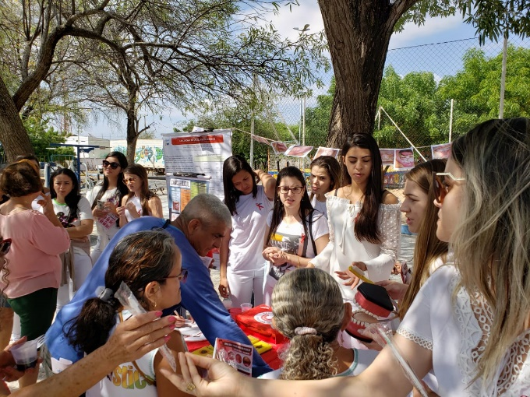

AVALIAÇÃO NUTRICIONAL
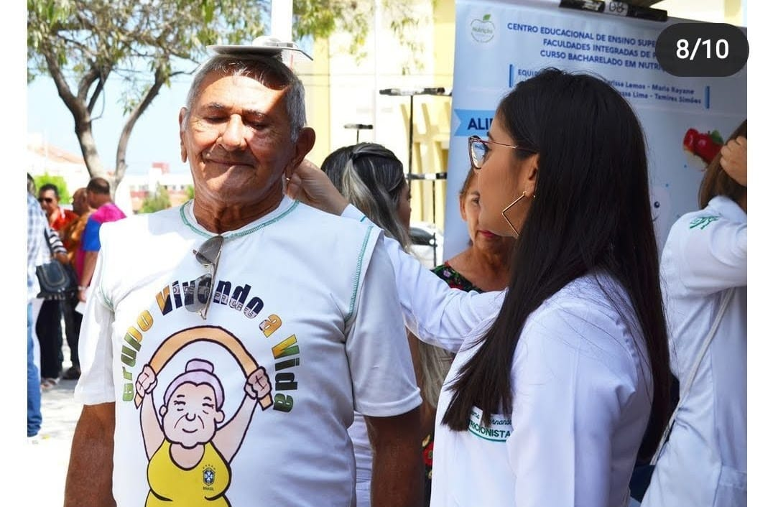 | 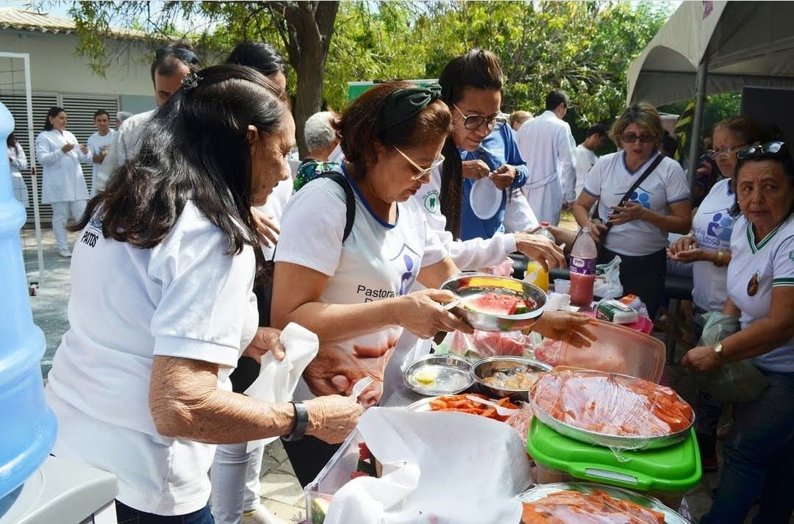
DERMATOFUNCIONAL (LIMPEZA DE PELE)
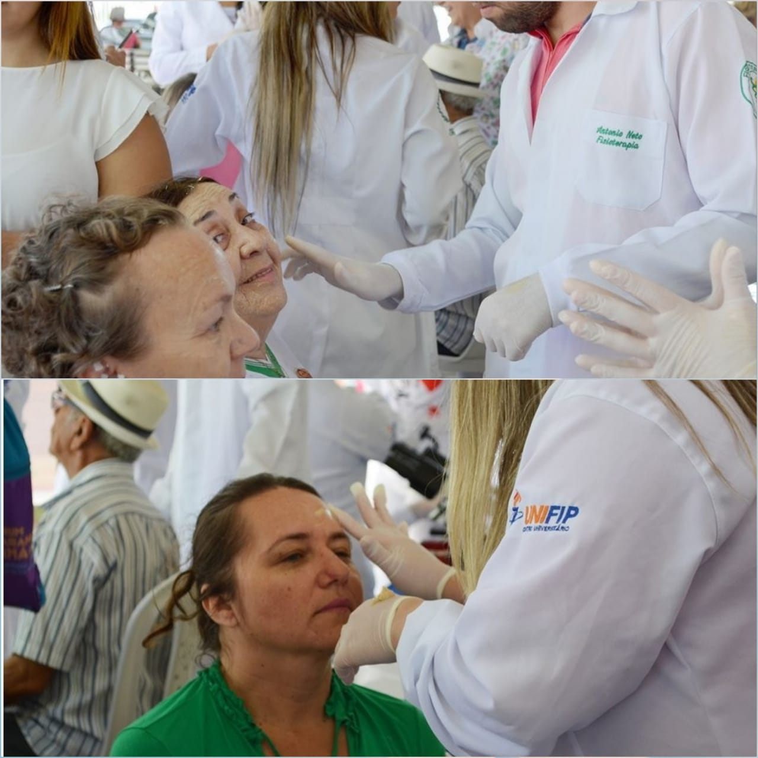
ATIVIDADES EM GRUPO (ALONGAMENTO, EXERCÍCIOS LIVRES)
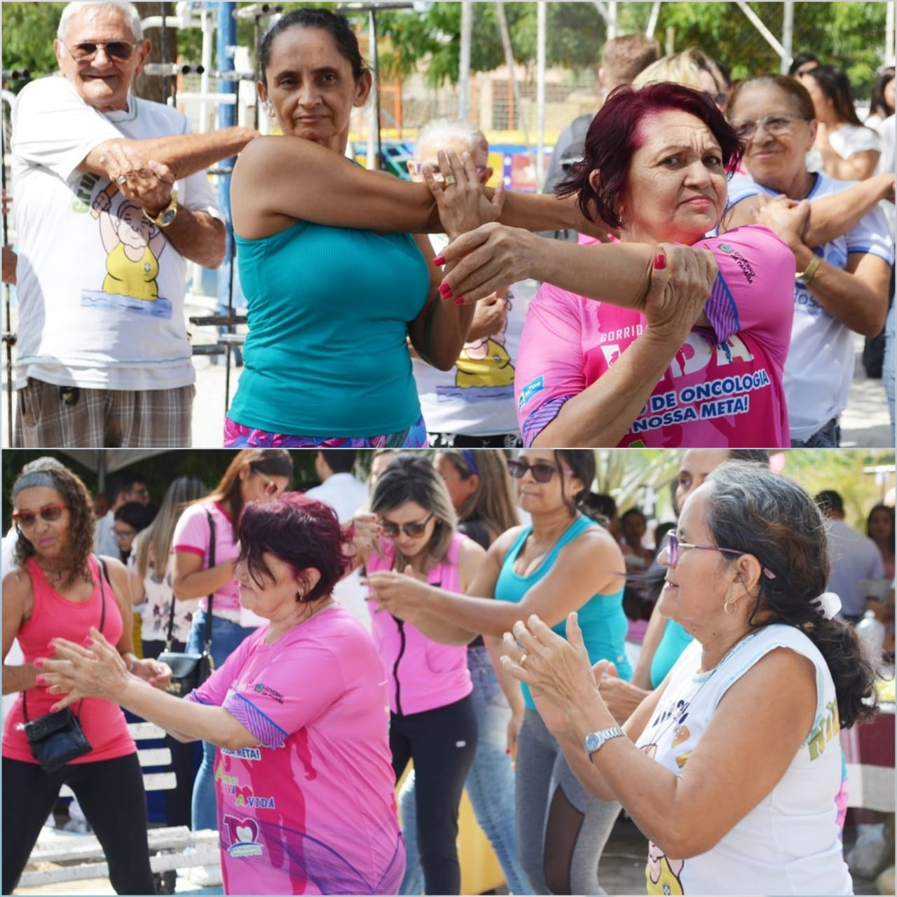

ATIVIDADES DESENVOLVIDAS PELO PROGRAMA DE RESPONSABILIDADE SOCIAL

As atividades do Núcleo de Responsabilidade Social foram desenvolvidas por meio das plataformas Google Meet, Facebook, Instagram, Rádio e diversos canais oficiais do UNIFIP, descritas a seguir.

SUPER AÇÃO SOCIAL UNIFIP NAS REDES SOCIAIS

A SUPER AÇÃO SOCIAL do UNIFIP, no semestre 2020.1 foi realizada através das Redes Sociais e demais canais oficiais do Centro Universitário em virtude do processo de distanciamento social que nos foi imposto pela pandemia do COVID 19.
Com o objetivo de conscientizar e motivar a comunidade acadêmica e a comunidade em geral, forma publicados vídeos explicativos e motivacionais nas redes sociais, pelos professores da UNIFIP com as seguintes temáticas: Otimizando seu tempo em casa; como potencializar sua imunidade; cuidado com a alimentação; cuidados com a saúde mental; saiba mais sobre a pandemia; medidas de proteção; informações importantes sobre álcool em gel e direito humano a saúde. (Relatório Fotográfico em anexo)

NOTÍCIAS E COMUNICADOS OFICIAIS A COMUNIDADE GERAL E ACADÊMICA POR MEIO DO SITE INTITUCIONAL

Cumprindo o princípio de Empresa Socialmente Responsável, o UNIFIP torna público por meio de seu site Oficial do UNIFIP notícia comunicando que desde o dia 17 de março as atividades acadêmicas presenciais foram suspensas, decorrente da pandemia, cumprindo as orientações dos órgãos de saúde, apenas os trabalhos administrativos essenciais foram retomados, com atendimentos remotos a demandas dos alunos; comunicou também no dia 16 de junho que o Ministério da educação através da portaria nº 544, autorizou que instituições de ensino superior manteasse o regime de aulas não presenciais até o fim deste ano.

CONFECÇÃO DO PLANO DE BIOSSEGURANÇA E EDUCAÇÃO PARA RETORNO AS ATIVIDADES PRESENCIAIS.
Com o objetivo de confeccionar O plano de Biossegurança para retorno as atividades presenciais, o Reitor do UNIFIP designou uma comissão interdisciplinar, que contou com os seguintes membros:
AILTON DO NASCIMENTO TARGINO – Enfermeiro, Coordenador do Lhabsim
ALANA CANDEIA DE MELO – Engenheira Florestal/Geógrafa, Coordenadora Acadêmica
ALDO CANDEIA DE MELO – Economista, Setor de Patrimônio
JORGE LUIZ SILVA ARAÚJO FILHO – Biólogo, Consultor em Biossegurança
MOISÉS RAMOS RODRIGUES – Jornalista, Gerência de Marketing
ROBERTA TRINDADE MARTINS LIRA – Economista, Coordenadora do Núcleo de Responsabilidade Social (PRESIDENTE DA COMISSÃO)
TARCIA THAMIRES FERNANDES PEREIRA DANTAS – Técnica em Segurança do Trabalho, SESMET
THEONYS DIOGENES FREITAS – Médico Veterinário, Epidemiologista

O plano cumpre o objetivo de: Promover um ambiente seguro para a comunidade acadêmica do UNIFIP; Garantir a execução do plano de ação com o intuito de mitigar os riscos à saúde física e mental de todos os que convivem no UNIFIP; Garantir o cumprimento das ações acadêmicas com o compromisso de manutenção da qualidade do ensino e aprendizagem.

O procedimento metodológico do Plano de Biossegurança e de Educação para Retomada das Atividades Presenciais obedeceu às seguintes etapas: Escolha dos membros da Comissão de Planejamento do Plano de Biossegurança e de Educação para Retomada das Atividades Presenciais, definida em Portaria Institucional; Reunião remota para planejamento e definição de atribuições e tarefas; Pesquisa nos diversos órgãos administrativos e acadêmicos de orientação sobre a Retomada das atividades, para levantamento da legislação exigida e atualizada; Definição de diretrizes gerais para a confecção do Plano de Biossegurança e de Educação para Retomada das Atividades Presenciais; Solicitação de propostas de cada coordenação de curso e setores administrativos relacionados com as decisões; Reuniões para distribuição das funções e monitoramento do desenvolvimento das tarefas definidas para cada membro; Confecção coletiva do Plano de Biossegurança e de Educação para Retomada das Atividades Presenciais; Reunião de validação do Plano pela equipe pedagógica, núcleos institucionais e coordenações de curso; Realização das reformulações exigidas e sugeridas; Aprovação do Plano de Biossegurança e de Educação para Retomada das Atividades Presenciais.

APRESENTAÇÃO DO PLANO DE BIOSSEGURANÇA E EDUCAÇÃO PARA RETORNO AS ATIVIDADES PRESENCIAIS.

O evento de apresentação do plano de Biossegurança e educação para retorno as atividades presenciais do UNIFIP, ocorreu em duas etapas:

APRESENTAÇÃO PARA A COMUNIDADE ESCOLAR DO MUNICÍPIO DE PATOS:

Esse evento foi realizado no Auditório Master do UNIFIP, foi convocado pela Secretaria de Educação Municipal da cidade de Patos e contou com a presença dos Diretores das diversas escolas privadas da cidade.
O objetivo do evento foi a apresentação do protocolo geral da Secretaria para a Educação de patos, e apresentação do plano do UNIFIP que tendo sido preparado de modo pioneiro, serviria de orientação as demais unidades de ensino privado, bem como promover debate para esclarecimento de dúvidas e geração de novas ideias.

APRESENTAÇÃO PARA A COMUNIDADE ECADEMICA DO UNIFIP:

A apresentação do Plano para a comunidade escolar do UNIFIP aconteceu de modo remoto, via plataforma zoom, com abertura do evento realizada pelo Reitor do UNIFIP, Joao Leuson Palmeira Gomes Alves e demais membros da comissão de elaboração, com espaço aberto para perguntas da comunidade.

RELATÓRIO FOTOGRÁFICO
APRESENTAÇÃO DO PLANO DE BIOSSEGURANÇA E EDUCAÇÃO PARA RETORNO AS ATIVIDADES PRESENCIAIS.
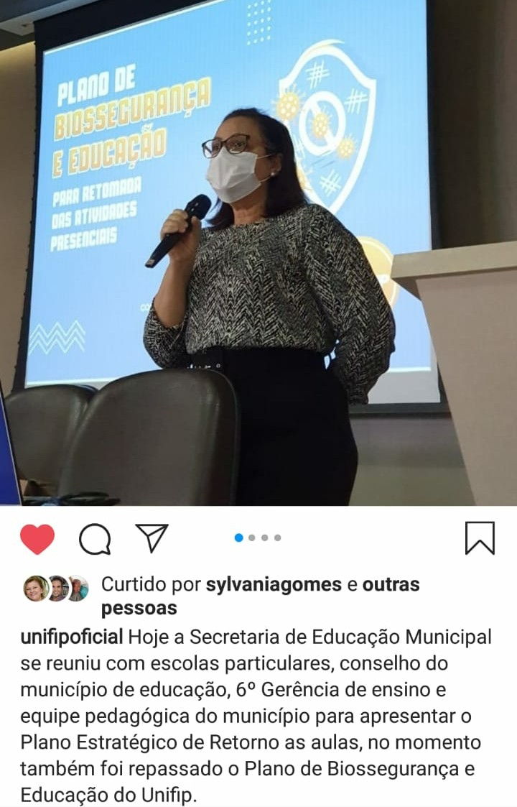 | 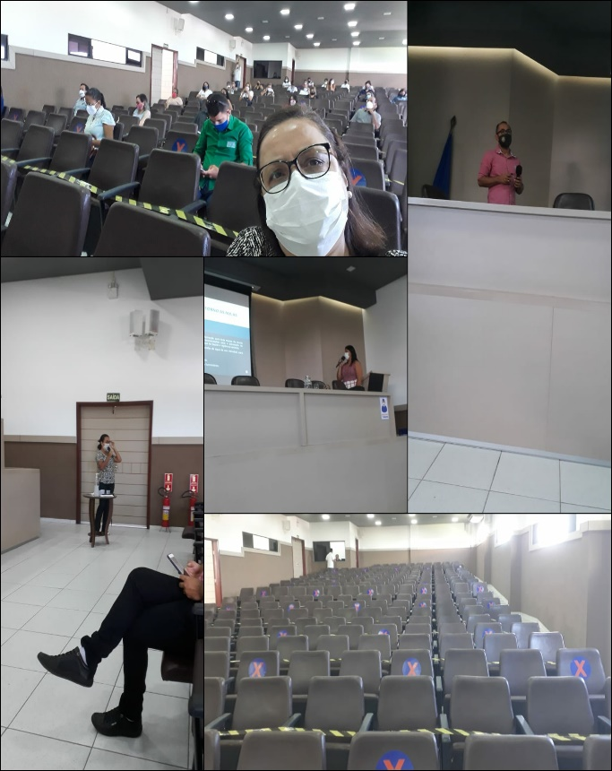

PRINT DOS VIDEOS E LEGENDAS
TEMA: OTIMIZANDO SEU TEMPO EM CASA.  PROFESSORA: ROBERTA TRINDADE | TEMA: COMO POTENCIALIZAR SUA IMUNIDADE.  PROFESSORA: LUCIA BEZERRA
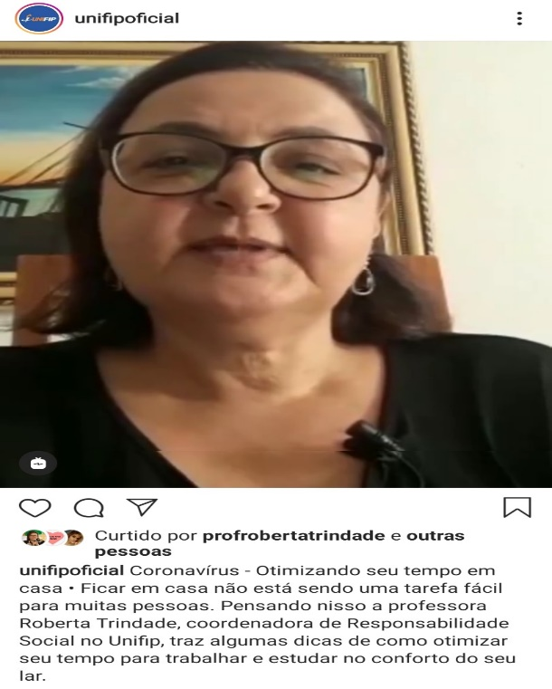 | 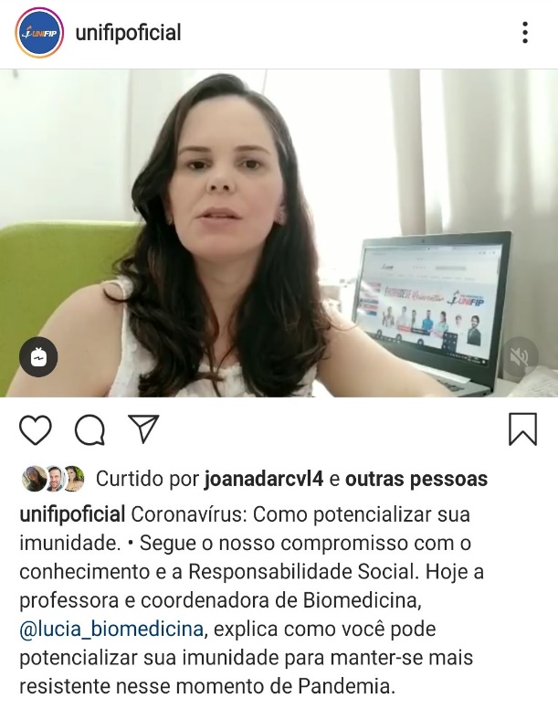

TEMA: CUIDADO COM A ALIMENTAÇÃO.  PROFESSORA: | TEMA: CUIDADOS COM A SAÚDE MENTAL  PROFESSORA:
 | 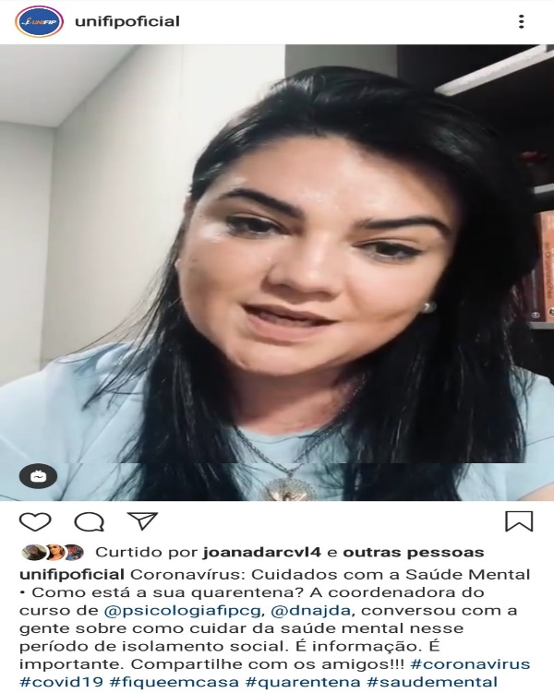

TEMA: SAIBA MAIS SOBRE A PANDEMIA.  PROFESSORA: LUCIA BEZERRA | TEMA: MEDIDAS DE PROTEÇÃO.  PROFESSOR:
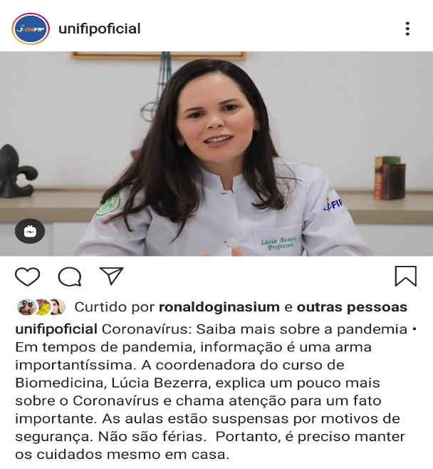 | 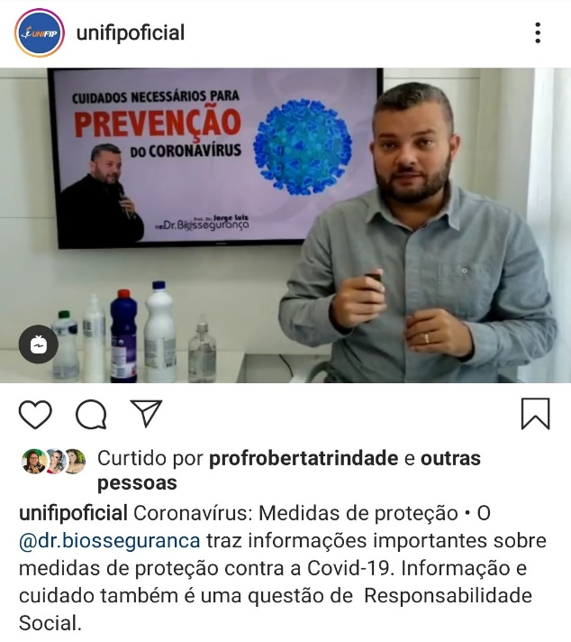

TEMA: CUIDADOS COM A SAÚDE MENTAL.  PROFESSORA: JUCIRLEIA MEDEIROS | TEMA: INFORMAÇÕES IMPORTANTES SOBRE ALCOOL EM GEL  PROFESSORA: PAULA
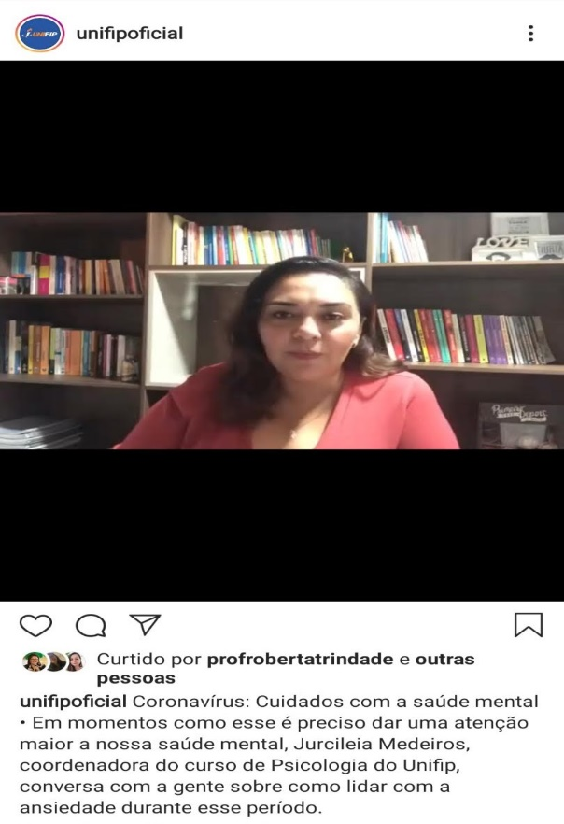 | 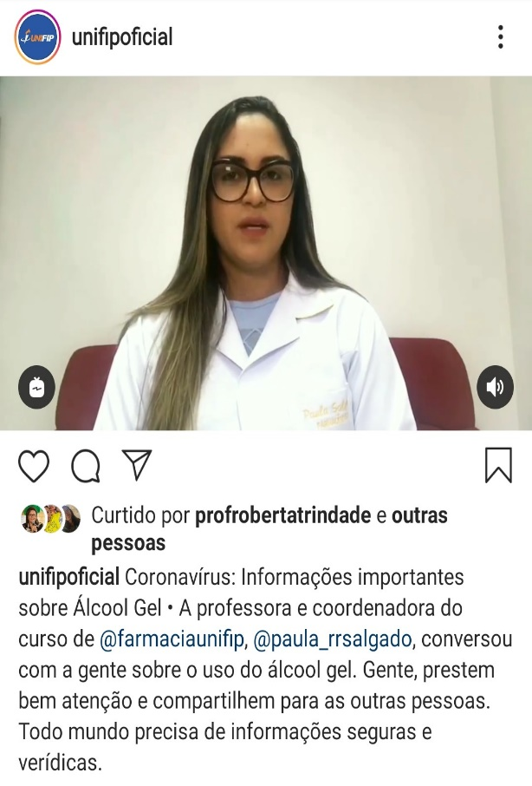

TEMA: DIREITO HUMANO A SAÚDE
PROFESSOR:
